Солдаты из династии Ивановых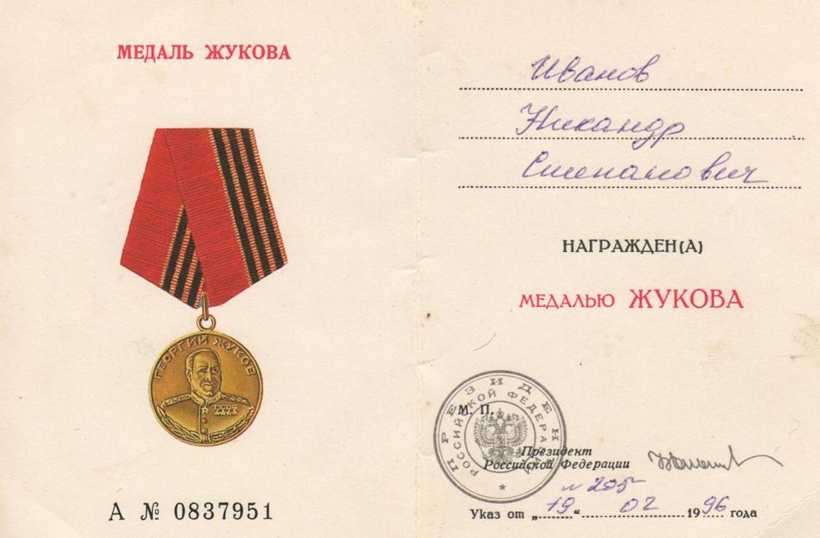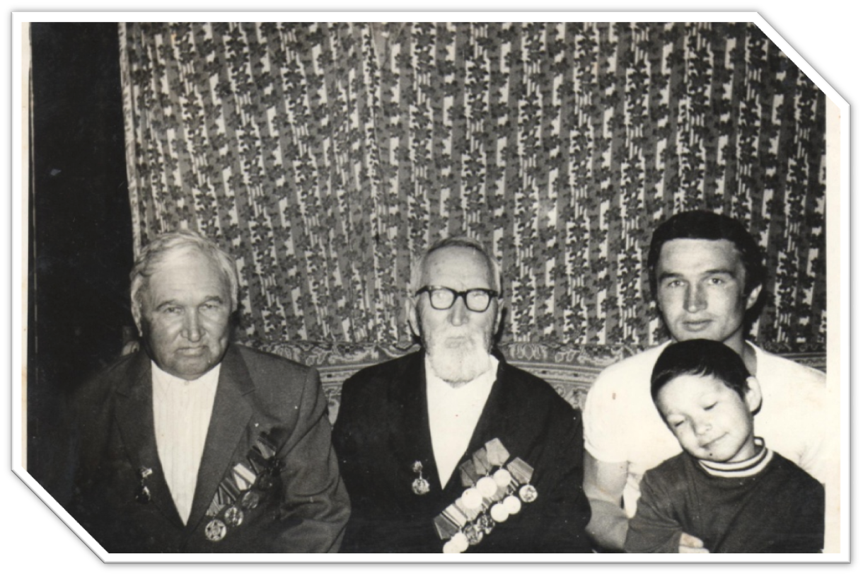
Так случилось, что мужчины нашей семьи участвовали в нескольких войнах на протяжении всего двадцатого века. Мой прадед Иванов Степан Григорьевич родился 2 ноября 1902 года в д. Ильнеть в зажиточной крестьянской семье вторым ребенком. Его старший брат Андрей Григорьевич-был первым председателем Ильнетского колхоза ,которого репрессировали и убили в следственной тюрьме в1938 году в Казани. Позднее он был реабилитирован. Младшие братья Филипп и Николай воевали на фронтах Великой Отечественной войны. Сам Степан Григорьевич воевал кавалеристом в составе Донского казачества. Дошел до Будапешта. Вернулся домой в1945 году с медалями « За отвагу», «За воинскую доблесть», « За взятие Будапешта». Прадедушка работал столяром-плотником. При строительстве Ильнетской школы в 1937 году являлся прорабом . После войны работал заведующим фермой. Умер прадедушка в 1987 году. Его сыновья Александр Степанович, Никандр Степанович –мой дед, тоже воевали на фронте. Александр Степанович воевал с 1943 года стрелком в стрелковой дивизии, затем матросом на Балтийском флоте. Домой приехал только в 1951 году. Дедушка ушел на войну в семнадцать лет. Воевал под Ленинградом. Первые горячие сражения закончились для него быстро- уже в конце августа 1941 года был списан в тыл по болезни. Но по выздоровлении в мае 1942 года, был призван снова на фронт. Попал в запасной взвод минометного полка. Служил в Мытищах. Однако вскоре снова по болезни был комиссован из полка минометчиков. В декабре 1942 года был вновь призван уже связистом 12-ой отдельной колонны, занимающейся восстановлением связи близ Можайска. Февраль 1943 года открыл для дедушки новую веху в его военной биографии. Строительная колонна связи была перекинута в одну из горячих точек- Курскую дугу. Мой дед обслуживал связь. При выходе на линию приходилось принимать участие в боях. За боевые заслуги рота связистов награждена орденом Красной Звезды. Также награжден орденом Отечественной войны 2-й степени, 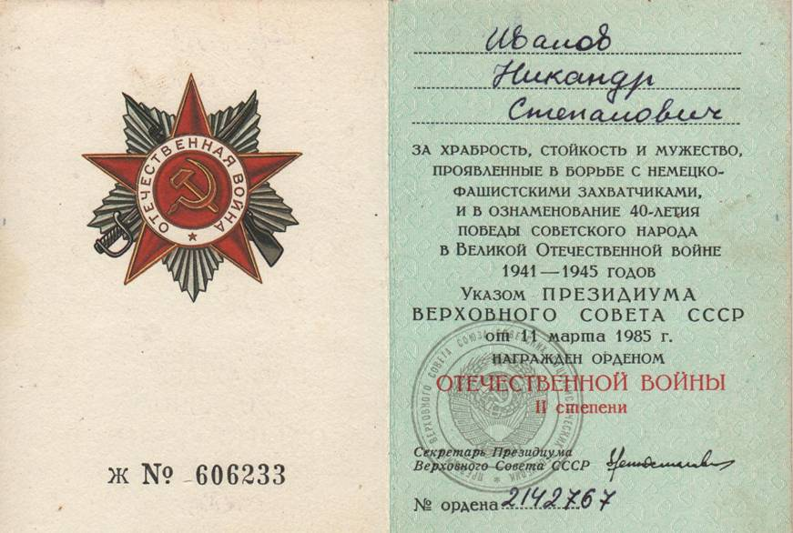медалью Жукова, имеет благодарность от правительства и восемь юбилейных медалей. Закончил войну дедушка в Вене. Его фронтовой путь прошел также через Германию, Чехословакию, Румынию. Со своим отцом они встретились уже на родной земле, в Ильнети. Особенно радостным было их возвращение для матери. С тех пор стала набирать обороты мирная жизнь. Вскоре дедушка женился на своей односельчанке Анне. Затем Никандр Степанович окончил кооперативный техникум в Казани и всю жизнь проработал бухгалтером в колхозе. Его отличала аккуратность, высокая работоспособность, большая ответственность. Дедушка и бабушка воспитали одиннадцать детей, которых с раннего детства приучали к труду, ответственности за свои поступки, уважения к старшим. Поэтому все дети выросли хорошими людьми, трудолюбивыми работниками. За отличное воспитание детей бабушка Анна награждена орденом« Мать-героиня».Бабушка и дедушка всю жизнь добросовестно проработали в колхозе, им присвоено звание «Ветеран труда». Все сыновья, а их было у дедушки восемь, служили в армии. Провожая своих сыновей в армию, дедушка наставлял служить достойно, не позорить честь семьи . И сыновья выполнили наказ отца. Двоим их них пришлось тоже воевать, только уже на других войнах, на других фронтах.
Средний сын Сергей, мой дядя после окончания Елабужского СПТУ-79, где он получил специальность водителя, в октябре 1985 года был призван в ряды Вооруженных сил СА. Военную службу начал в учебной части г. Термез связистом. В феврале 1986 года был переправлен в Афганистан. Попал в мотострелковую часть. Это подразделение охраняло трубопровод, по которому поставляли горючее из СССР в Афганистан для обеспечения наших частей. Дядя с товарищами защищали трубопровод от повреждений и врезок боевиков. Дядя не любит вспоминать эту войну. Хотя с друзьями- афганцами встречается с удовольствием. Дядя награжден медалями «70 лет Вооруженных сил СССР», «Воину- интернационалисту от благодарного афганского народа». Младшему сыну Василию, моему папе, тоже досталась нелегкая доля воина. Он проходил службу в 1994 –1996гг. в военной части № 3717 в 196-ом оперативном батальоне особого назначения Краснодарской дивизии в г.Кринотишь . Эта часть принимала участие в борьбе с незаконными формированиями на территории Чечни. Служил папа гранатометчиком в звании рядового. Другой сын Александр ликвидировал последствия страшной катастрофы на Чернобыльской АЭС в 1986 году .Их отряд одним из первых оказался на АЭС. Дядя командовал отделением, которое заправляло вертолеты. Дядя Александр награжден медалью «За мужество» и орденом «За заслуги перед Отечеством 2 степени» и внесен в книгу памяти участников ликвидации катастрофы на Чернобыльской АЭС. Ещё один сын Герман помогал пострадавшим в землетрясении в армянском городе Спитак в 1988 году . Солдаты разбирали завалы, спасали людей, помогали им наладить быт. Трудились сутками, стараясь помочь людям, попавшим в беду. Во все времена защита Отечества была священным долгом мужчин. И когда мне исполнится 18 лет- настанет моя очередь отдавать долг Родине. И я постараюсь быть достойным своих предков.
Иванов Руслан,
ученик 10 класса Ильнетской СОШ

